De Volkskrant wast Demmink schoon
door Henk Rijkers
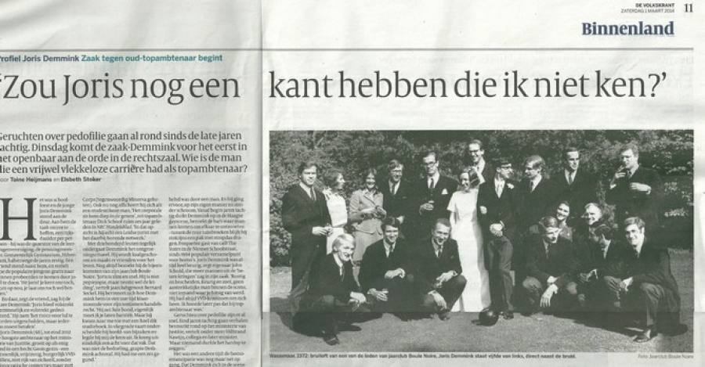
Laten we het even voor de geschiedenis vastleggen: hoewel het er afgelopen zomer even op leek dat De Volkskrant een kritische koers in de Demminkzaak durfde varen, stelt zij zich ondanks de uitspraak van het Gerechtshof van 21 januari weer consequent regeringsgetrouw op.
Werd twee weken geleden Jan Poot (89) ten onrechte neergezet als een wraakgierige oude man met poen, vandaag wordt Joris Demmink geschilderd als een monument van integriteit, een "flinke vent", die als markante en stoïcijnse topambtenaar om onnaspeurlijke redenen getroffen is door een lasterlijke modderstroom op internet en, niet te vergeten, vanuit Katholiek Nieuwsblad. Zozeer zelfs dat "ook bij weldenkenden een waarheidsvermoeden groeit".
Toch nog een vorm van erkenning dus, al is die dan niet zo goed geïnformeerd. Het "ultraconservatieve" Katholiek Nieuwsblad staat vanwege "homofobie" bol van de verhalen over Demmink, zo weet de Volkskrant zijn lezers vandaag te melden. Jammer voor de scribenten Toine Heijmans en Els Stoker, maar dat is niet zo. Als ze ons even gebeld hadden, hadden we kunnen uitleggen dat we de berichten over Demmink juist zoveel mogelijk uit de papieren krant hebben geweerd. Alleen nu en dan een samenvatting van de vorderingen en toevallig vorige week - toegegeven - voor de allereerste keer een groter artikel in de vorm van een interview met Jan Poot. Wat de homofobie betreft, waar in de berichtgeving van KN wordt Demminks homoseksualiteit anders vermeld dan als feitelijke omstandigheid? In tegenstelling tot De Volkskrant - die het argument immers omkeert om Demmink te ontlasten en Katholiek Nieuwsblad een politiekcorrecte veeg uit de pan te geven - kunnen wij zaken gescheiden houden. Was het trouwens niet Henk Krol die de Demminkzaak in 2003 als eerste aankaartte?
Henk Krol is trouwens sowieso de grote afwezige in dit jubelportret van Demmink. Hallo, speurneuzen van de Volkskrant, hebben jullie wel eens van het Anne Frankplantsoen gehoord? Of van Micha Kat? Blijkbaar nu even niet, want jullie stellen het voor alsof de ellende voor de arme Demmink pas met de Turkse aangifte in 2008 is begonnen. Van het AD-artikel over Demminks contacten met de Haagse jongenspooier Dick Willard weten jullie dan weer wel, want het duikt op het einde op, maar niet voordat jullie listig in het midden alvast een 'verklaring' voor die aantijging hebben ingelast (ze frequenteerden hetzelfde Haagse café). Ook melden jullie dat Demmink een relatie had met een jonge Tsjech, zonder erbij te vermelden dat het om een porno-acteur gaat die zich volgens Henk Krol ook met kinderseks bezig hield. Dat kwam voor de teneur van het artikel natuurlijk even niet uit.
Op zichzelf is er niets op tegen dat bij een portret van Demmink diens sterke punten naar voren worden gebracht. Ze stemmen overeen over wat we zelf uit vele bronnen over de voormalige secretaris-generaal van Justitie hebben vernomen. Dat de man bijzonder bekwaam en intelligent is, erkent iedereen. Dat hij stoicijns en koelbloedig is ook. Alleen werpen zijn kwaliteiten en vrienden geen enkel licht op de aantijgingen. Bekwame mensen met vrienden kunnen toch pedofiel zijn. Toine Heijmans en Els Stoker zouden er beter aan doen zich te spiegelen aan collega Marcel Haenen. Die is na het pak slaag met harde waarheden dat hij en zijn krant vorige week via Katholiek Nieuwsblad van Jan Poot kregen, deze week braaf Adèle van der Plas gaan interviewen, de advocate van Hüseyin Baybasin, de vermoedelijk ten onrechte door Nederland tot levenslang veroordeelde Koerd. Demmink zou hierbij een belangrijke rol gespeeld hebben. Katholiek Nieuwsblad besteedt daar deze week ook aandacht aan via de scheidingsproblemen van Ton Hofstede.
Wat eigenlijk het meest verbazend is van de Volkskrant: opportunisme verklaart zichzelf, maar dit is opportunisme dat de omstandigheden waaraan het zich tot eigen voordeel probeert aan te passen, wel erg verkeerd inschat. Demmink is geen secretaris-generaal meer en inmiddels is hij zelfs verdachte van een officieel onderzoek. "Zijn vrienden hebben besloten hem te laten bungelen", vertelde een oude en ervaren rechercheur deze week aan KN. "Ik geef geen cent meer voor Demmink", tekenden we even later op uit de mond van een gepensioneerde rechter. Of zij gelijk hebben, daar ben ik nog niet zeker van. Maar dat dit Demmink-artikel de Volkskrant nog lang zal nagedragen blijven worden wel.
http://www.katholieknieuwsblad.nl/commentaar/item/5316-de-volkskrant-wast-demmink-schoon

